**«Тестопластика, как метод арт-терапии в работе с дошкольниками»**

«Истоки способностей и дарований детей

– на кончиках их пальцев.

От пальцев, образно говоря, идут тончайшие ручейки,

которые питают источник творческой мысли.»

В. А. Сухомлинский

В настоящее время ритм нашей жизни очень насыщен, в результате чего, как отмечают специалисты, даже у детей дошкольного возраста возникают эмоциональные и физические перегрузки, стрессы. Вследствие этого возросло значение здоровьесберегающих технологий. А именно такой технологией и является арт-терапия. Физическое и духовное развитие ребенка зависит от того, каким он увидит окружающий мир.

Арт-терапия – это специализированная форма психотерапии, основанная на искусстве, в первую очередь на изобразительной и творческой деятельности. Существуют разные виды арт-терапии : сказкотерапия, фототерапия, ароматерапия, библиотерпия, изотерапия, музыкотерапия, песочная терапия и т. д. Я, как воспитатель детского сада решила обратиться к арт-терапии, потому что педагогическая практика показывает, что часто в детский сад приходят агрессивные, неспокойные дети с неустойчивой психикой.

Арт-терапевтическая методика позволяет погружаться в проблему настолько, насколько человек готов к ее переживанию.

Противопоказаний для проведения данной методики нет, однако большую пользу занятия принесут детям с искаженной самооценкой, с трудностями эмоционального развития (импульсивным, агрессивным, с высоким уровнем тревожности, детям, у которых наблюдаются конфликтные ситуации в семье, неадекватность реагирования на внешние раздражители).

В настоящее время большую роль в развитии ребенка играет не только основное образование, но и дополнительное. Кружковая работа, в нашем ДОУ давно уже стала нормой деятельности педагогического коллектива, поэтому идеей применения такого вида арт - терапии, как тестопластика решено было внедрить через организацию кружка *«Сказочное тесто»*

|  |  |  |
| --- | --- | --- |
| тор.jpg | вап.jpg | дд.jpg |

.

Почему я выбрала именно тестопластику? В первую очередь потому, что тесто доступно всем, это приятный, податливый, пластичный и экологически чистый материал. Из него можно вылепить все, что угодно, а после сушки и раскрашивания оставить в виде сувенира на долгие годы. Полученный результат можно увидеть, потрогать. Его интересно показать другим и получить одобрение. Благодаря этому ребенок чувствует себя создателем и испытывает удовлетворение и гордость за свои достижения.

Работая по теме, поставила перед собой следующие цели:

- гармоничное развитие ребёнка с проблемами в развитии,

- расширение возможностей его социальной адаптации посредством искусства,

- участие в общественной и культурной деятельности в микро- и макросреде.

Через использование арт-терапии решаю следующие педагогические задачи :

- учить детей использовать социально приемлемый выход агрессивности и других негативных чувств через лепку;

- корригировать психоэмоциональное состояние ребёнка процессом творчества;

- прорабатывать мысли и чувства, которые ребёнок привык подавлять;

- способствовать формированию качеств позитивного общения

- развивать чувство внутреннего контроля;

- концентрировать внимание на ощущениях и чувствах;

- развивать художественные способности;

- формировать положительную самооценку дошкольников.

В самом начале кружковой работы я изучила методическую литературу по тестопластике, подобрала художественную литературу, пальчиковые упражнения, шаблоны, эскизы для лепки. Попробовала сама лепить изделия из соленого теста, подобрала рецепт теста и технологию изготовления поделок такой, которые подойдут в работе с детьми.

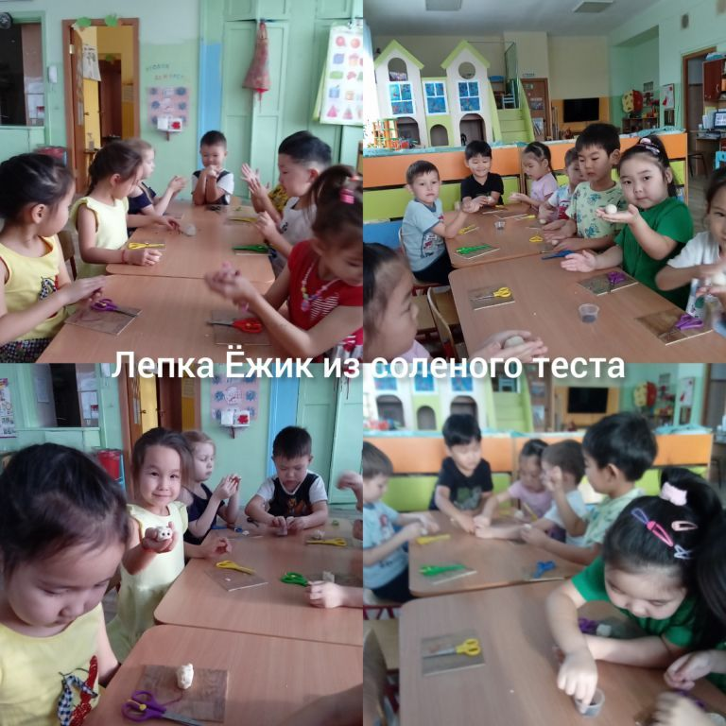

Составила рабочую программу кружка, разработала серию занятий по теме, которые служат творческим толчком для обучения детей лепке из соленого теста.

Составила перспективный план, где усвоение материала осуществляется поэтапно, от простого к сложному.

На первых занятиях происходило знакомство детей с тестопластикой как видом народно-прикладного искусства, ее особенностями, инструментами, которые необходимы для работы с тестом, простейшими технологическими приемами (раскатывание на определенную толщину, смачивание для склеивания частей и т. д.). Тесто замешивалось в присутствии детей. Им давалась возможность подействовать с тестом : потрогать, понюхать, помять, высказать свое впечатление о тесте : твердое, белое, холодное, можно сделать ямки, скатать колбаски, оторвать кусочек и т. д. Сначала дети учились лепить и украшать плоские фигурки, сердечки и т. д. Сколько было радости, дети не уставали, не отвлекались, всем было интересно.

Для раскатывания теста использовали скалочки, а для вырезывания – формочки для печенья, крышки от бутылок. Затем учились лепить объемные формы. Основа формы – снеговик, т. е. на большой шарик прикрепляется шарик меньшего размера при помощи деревянного стержня *(зубочистка или спичка)*. А потом к основе можно добавить характерные признаки –носик, глазки, пуговки и т.д.

В процессе деятельности у детей часто возникали ситуации, которые требовали особой психологической поддержки ребенка *(похвала, комплименты, одобрение, восхищение)* и необходима поддержка, которая ориентирует детей на переосмысление и переживание возникающих негативных ситуаций *(порицания, критика, неодобрение)*.

Особо хочется остановится на тех методах и приемах которые я использую в работе с детьми.

Использование наглядности помогает формировать образные представления о предметах и явлениях окружающего мира, видение их общих и типичных признаков и свойств, характерных для отдельных предметов. Для этого я изготовила много разнообразных фигурок из соленого теста. Дети любят рассматривать игрушки, делятся своими впечатлениями, высказываются о том, как можно слепить такую игрушку.

Чтобы повысить интерес детей к результатам своего труда использую игровые мотивации. А в конце педагогического мероприятия предлагаю детям обыграть свою поделку. Включаюсь в игру сама. Задаю детям наводящие вопросы, например: *«Меня зовут Мышонок. Я люблю сыр! А ты что любишь?»* Использование диалогической речи в игре позволяет не только развивать речь у ребенка, но и облегчить общение друг с другом, способствует развитию коммуникативных и творческих способностей.

Включаю в свою педагогическую деятельность элементы моделирования - использую графические и предметно-схематические модели, где существенные признаки уложены в схему или изображены условно.

Как известно развитие мелкой моторики тесно связано с развитием речи. Поэтому широко использую пальчиковые игры, гимнастику и массаж пальцев, упражнения для рук с предметами.

В своей деятельности использую различные приемы:

Разминание

Отщипывание

*«Шлепанье»*

Сплющивание

Все это позволяет детям свободно выражать свои чувства и мысли, ребёнок начинает лучше понимать других, учится преодолевать робость, страх перед тем, что не получается. Независимо от методов, приёмов и техник, используемых в педагогической деятельности, моя цель – помочь ребёнку начать осознавать себя и своё место в окружающем мире.

Считаю, что каждый родитель должен знать, *«чем живет»* ребенок в детском саду. В нашей группе постоянно выставляются работы детей из соленого теста. У родителей это вызывает интерес. Многие интересуются технологией тестопластики, а некоторые дома с детьми с удовольствием занимаются лепкой из теста. А что может быть лучше проведенных часов совместно ребенка и матери за полезным занятием?

Проведенная работа за год показала следующие результаты:

страхи и переживания, связанные с жизнью в детском саду стали для ребят менее стрессогенными;

дети способны к зрелой самокритике, ровно относятся к замечаниям воспитателей;

изменилась самооценка дошкольников на более позитивную;

в группе стало больше детей с позитивным настроем на различные трудности, благоприятным фоном настроения.

А также результаты были в развитии мелкой моторики и развитии речи дошкольников.

Главным результатом своей работы по тестопластике, как одной из форм арт-терапии я считаю : не столько научить ребёнка лепке, сколько помочь посредством арт-терапии справиться с проблемами, вызывающими у него запредельные эмоции. В дальнейшем я планирую продолжить кружковую работу с детьми по данной теме.

Нам, взрослым следует помнить, что метод арт-терапии не имеет ограничений и противопоказаний. Скорее, здесь работает принцип *«чем больше, тем лучше»*, чем больше ребенок творит, будь то рисунок, скульптура, маска или ваза, сделанная из старой бутылки, тем комфортнее, свободнее и счастливее ему живется. Давайте дадим маленькой личности развивать свой потенциал.